Градиенты: Складчатые горы

Базовый уровень

1) Постройте график из следующего множества точек и вычислите градиент (наклон) прямой, проходящей через каждое множество:

a) (1,1) (2,2) (3,3) b) (0,2) (2,3) (6,5) c) (0,0) (1,4) (2,8)

2) Определите градиенты (наклоны) линии AB, CD, EF и GH. Дайте ответы как в обычных дробях, так и в десятичных дробях до двух знаков после запятой.

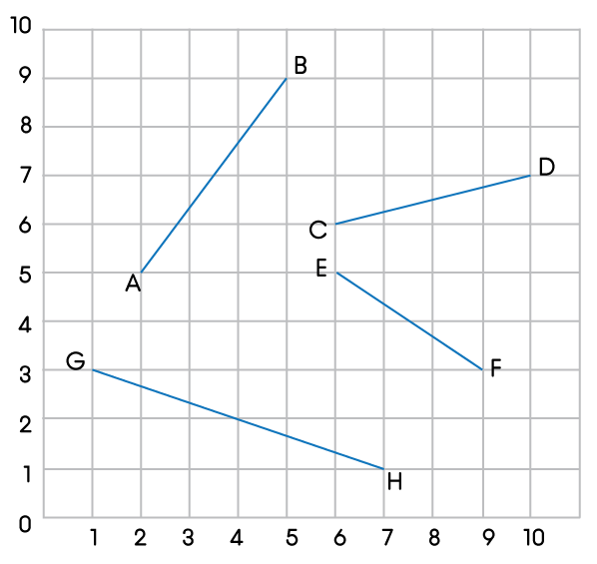

Средний уровень

1) Постройте график из следующего множества точек и соедините их, образуя прямую линию. Вычислите градиент (наклон) прямой линий:
a) (-2,1) (1,4) b) (-4,2) (6,4)

c) (-1,-2) (2,4) d) (-4,-3) (5,0)

2) Определите градиенты (наклоны) линии AB, CD, EF и GH. Дайте ответы как в обычных дробях, так и в десятичных дробях до двух знаков после запятой.
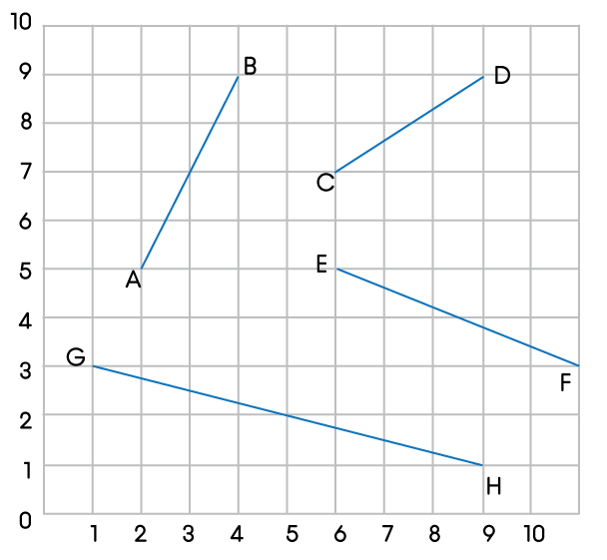

3) Какая буква используется для обозначения градиента (наклона)?

Углубленный уровень

1) Определите градиенты (наклоны) линии AB, BC, AD и DC.

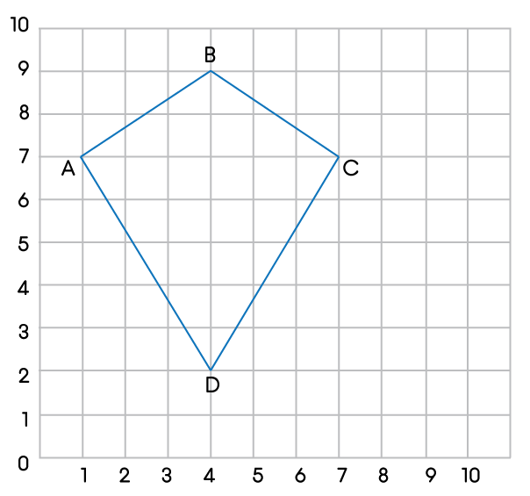

2) Найдите длину сторон, обозначенных x в следующих треугольниках:

a) b) c)
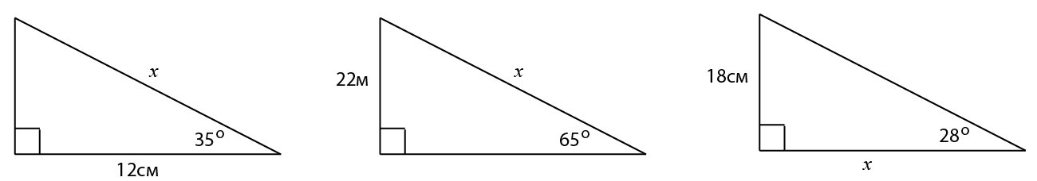

Ответы

Базовый уровень

1) a) градиент (наклон) = 1 b) градиент (наклон) = 0,5 c) градиент (наклон) = 4

2) AB = $\frac{4}{3}$, 1,33; CD = $\frac{1}{4}$, 0,25; EF = -$\frac{2}{3}$, -0,67; GH = -$\frac{1}{3}$, 0,33

Средний уровень

1) a) градиент (наклон) = 1 b) градиент (наклон) = 0,2

c) градиент = 2 d) градиент = 0,33

2) AB = $\frac{2}{1}$, 2; CD = $\frac{2}{3}$, 0,67; EF = -$\frac{2}{5}$, -0,4; GH = -$\frac{1}{4}$, -0,25

3) m

Углубленный уровень

1) m_{AB} = $\frac{2}{3}$; m_{BC} = -$\frac{2}{3}$; m_{AD} = -$\frac{5}{3}$; m_{DC} = $\frac{5}{3}$

2) a) x = 14,6 см b) x = 24,3 м c) x = 33,9 см

